教案十五

第六章 留数理论及其应用

第二节 用留数定理计算实积分

- 形如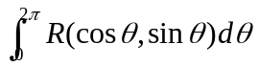的积分，其中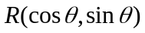为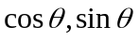的有理函数
方法：令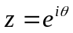，则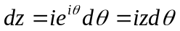，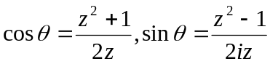，从而
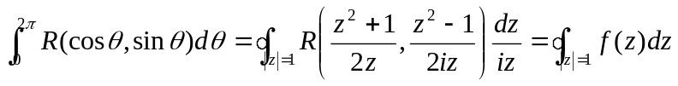，
其中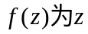的有理函数，且在单位圆周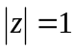上分母不为零，因此满足留数定理的条件。
例1：计算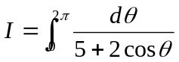。
解：令，则，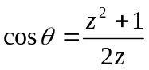，
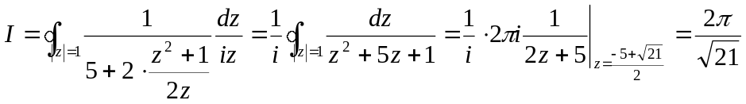。
例2：计算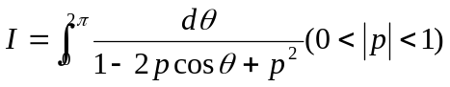。
解：令，则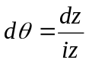，
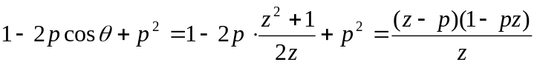
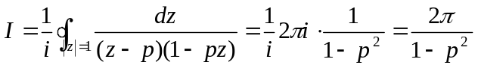。
例3：计算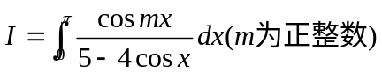。
解：首先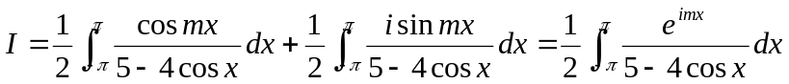。

设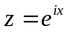，则
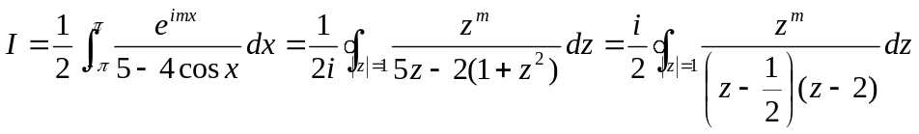
=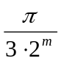。

- 形如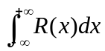的积分，其中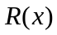为的有理函数，分母的次数至少比分子次数高二次，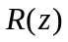在实轴上没有孤立奇点。
引理1. 设沿圆弧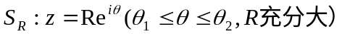上连续，且
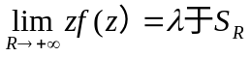上一致成立，则
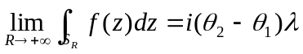。
证：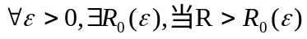时，有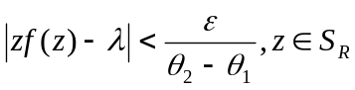，于是
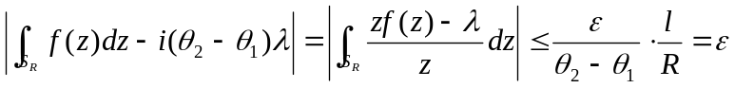，证毕。
注：这里使用了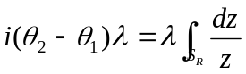。
定理 设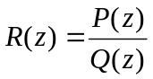为有理分式，其中
，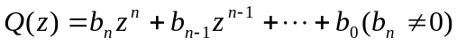为互质多项式，且满足：（1）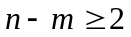；（2）在实轴上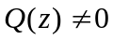，于是
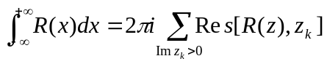，
这里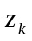为的孤立奇点。
证：从条件知，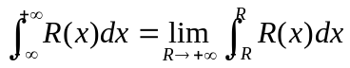。
取上半圆周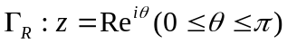，充分大，由线段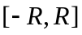及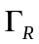组成围线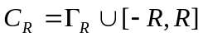，使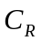内部包含在上半平面内的所有孤立奇点，由条件（2），在上没有奇点。从留数定理：
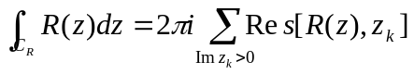，
即
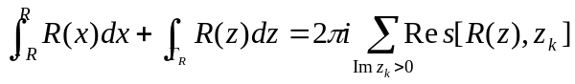，
而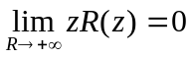，由引理1，定理得证。
例1：计算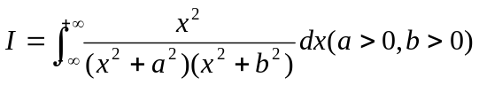
解：设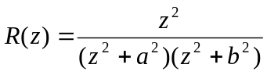，符合定理条件。
，
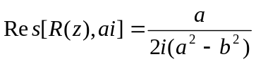，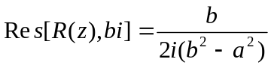，
于是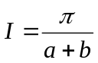。

例2：计算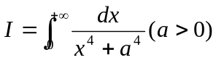
解：首先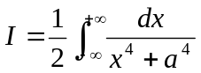，设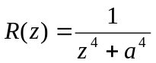，有4个一级极点：
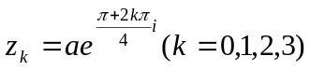， 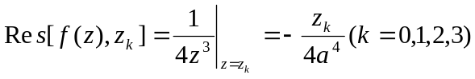。
于是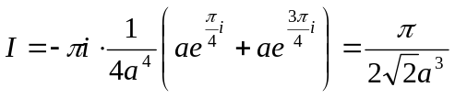。

3. 形如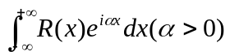的积分，其中为的有理函数，分母的次数至少比分子次数高一次，在实轴上没有孤立奇点，则
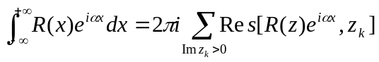，
这里为的孤立奇点。
特别地，将上式分开成实部和虚部，就可得到形如：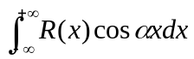和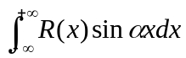的积分。
引理2. 设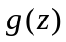沿上半圆周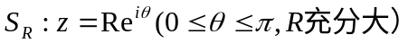上连续，且
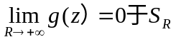上一致成立，则
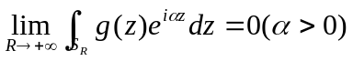。

如果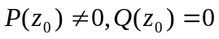，
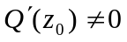，则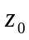是的一级极点，从而
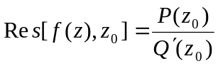。
例1 计算积分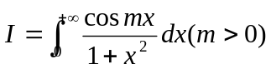。
解：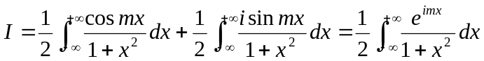
=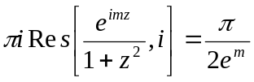。

例2 计算积分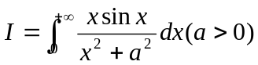.
解：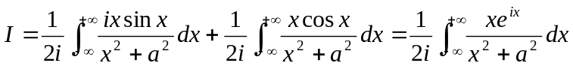
=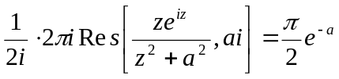。

4. 积分路径上有奇点的积分

引理3. 设沿圆弧上连续，且
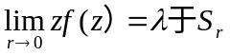上一致成立，则
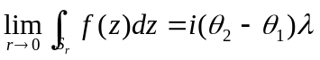。
例：计算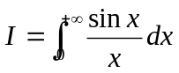
解：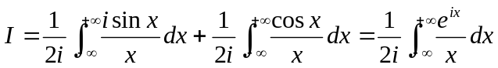。
以原点为心分别作正向上半圆周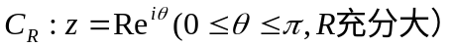和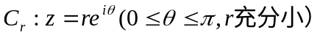，曲线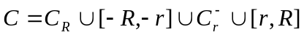，则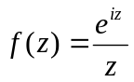沿曲线上的积分：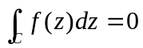，即
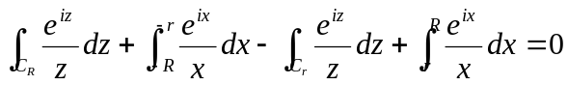。
由引理2，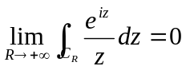，
由引理3，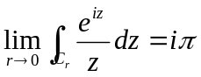。
令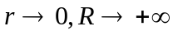，得 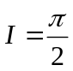。

作业：

第六章习题（一）：
4（1）、（2）；
5（1）、（3）、（4）；
6（1）、（2）

